济宁市人民政府外事办公室2021年政府信息公开工作年度报告

本报告由济宁市人民政府外事办公室按照《中华人民共和国政府信息公开条例》（以下简称《条例》）和《中华人民共和国政府信息公开工作年度报告格式》（国办公开办函〔2021〕30号）要求编制。
本报告内容包括总体情况、主动公开政府信息情况、收到和处理政府信息公开申请情况、政府信息公开行政复议和行政诉讼情况、存在的主要问题及改进情况、其他需要报告的事项等六部分内容。
本报告所列数据的统计期限自2021年1月1日起至2021年12月31日止。本报告电子版可在“中国·济宁”政府门户网站（具体网址）查阅或下载。如对本报告有疑问，请与济宁市人民政府外事办公室联系（地址：济宁市太白湖新区省运会指挥中心圣贤路7号，联系电话：0537-2348660）。
一、总体情况
2021年，市外办认真贯彻落实《中华人民共和国政府信息公开条例》和省、市信息公开工作部署要求，坚持以公开透明、公平公正为主线，以服务中心、方便群众为立足点，以促进权力公开透明运行和重点领域信息公开工作为重点，围绕中心、贴近民生、强化措施，依法、及时、准确地公本部门政府信息，推进政府信息公开工作深入开展。
（一）主动公开情况
1、机构职能
已按照统一格式公开本级政府部门负责人姓名、内设机构职 性别、民族、出生年月、学历学位、政治面貌、照片等
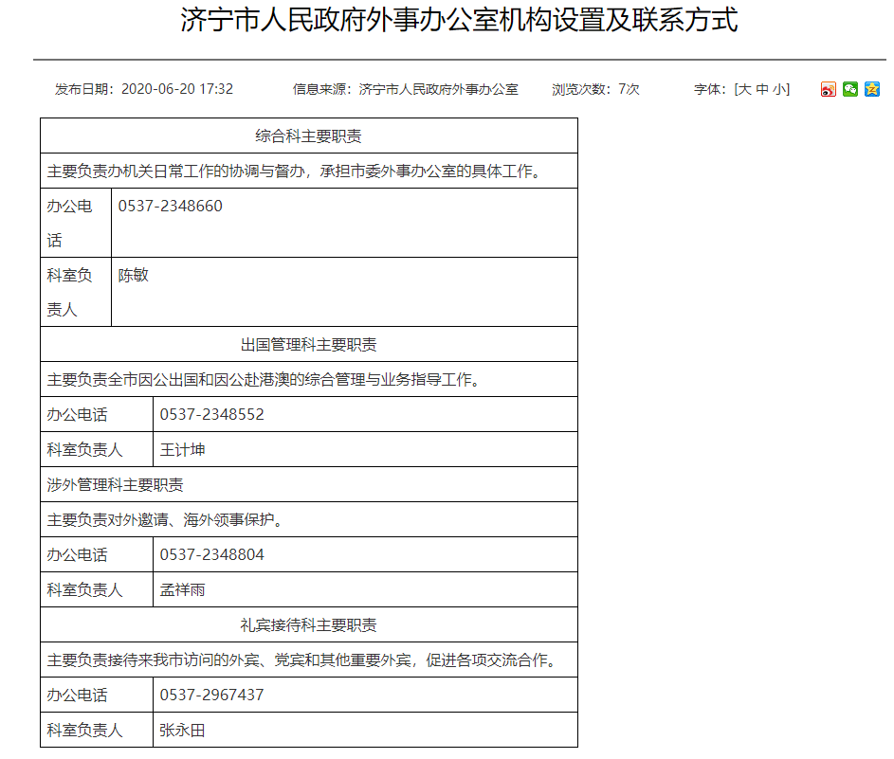
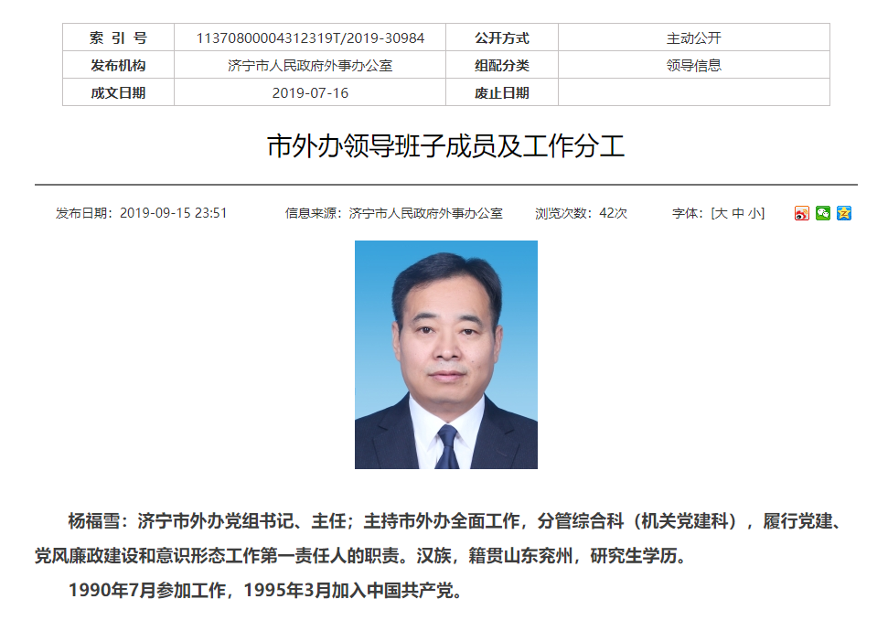
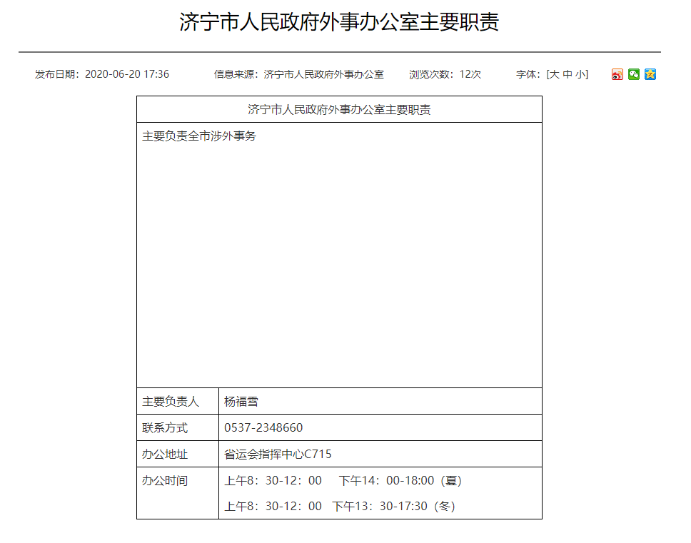
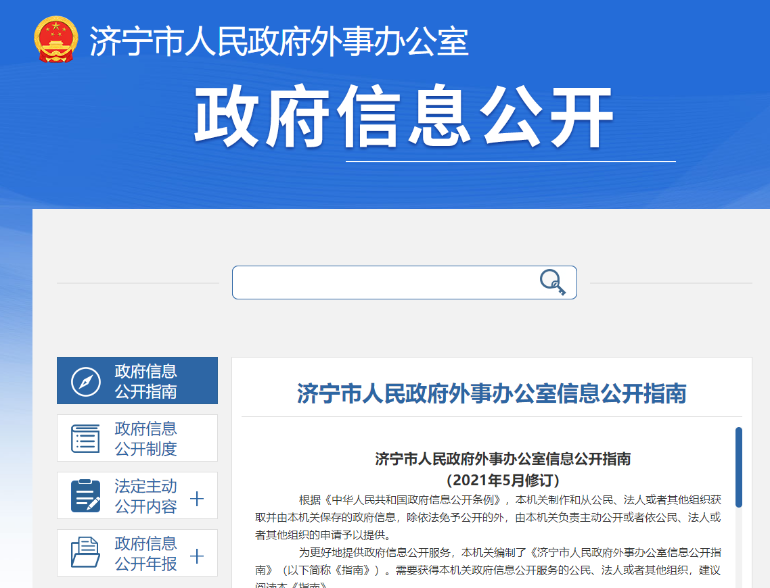
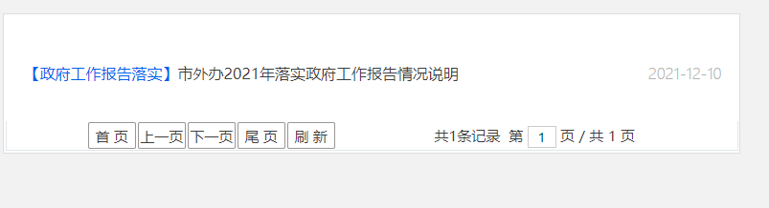
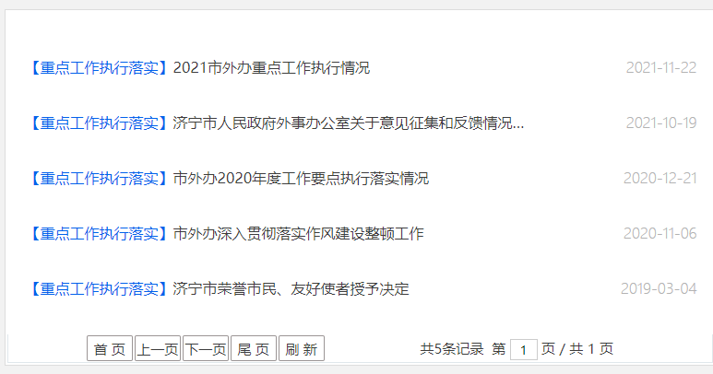
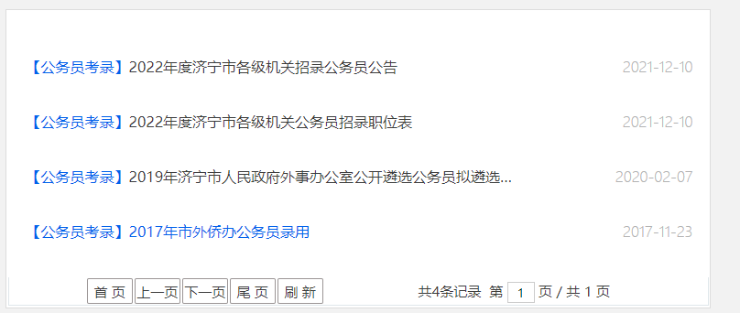
（二）重点领域信息
已公开本级政府和部门预决算说明、表格、“三公”经费预决算情况以及重点部门的绩效文本、重点项目绩效目标和绩效评价结果。
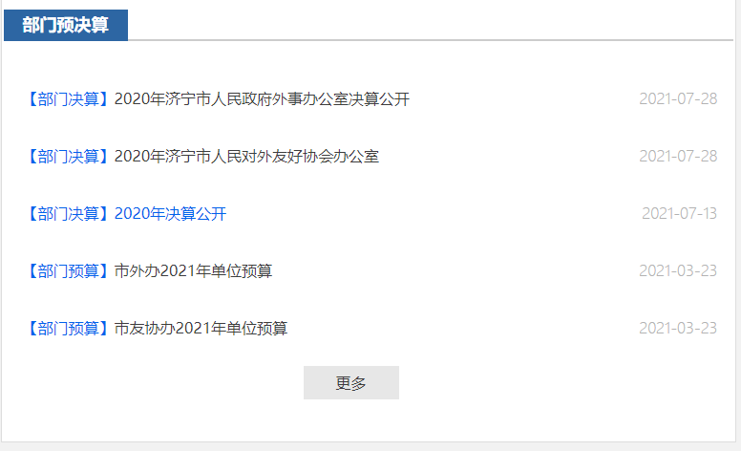
（二）依申请公开情况
截至2021年12月31日，市外办共收到政府信息公开申请0件，政府信息公开行政诉讼0件。
（三）政府信息管理情况
一是做好政府公报的发布。将2013年以来的政府公报全部在政府门户网站专栏发布。二是做好政策文件的发布。在网站首页设置政策文件查询模块，将政策文件按照发文字号进行归类，同时提供根据主题、正文、发文年份等信息进行查询。
（四）政府信息公开平台建设情况
一是优化政府门户网站政务公开专栏。根据国家、省对政务公开工作最新要求全面升级改版政府门户网站，优化调整栏目设置。在首页设置境外安全提醒、重点领域信息公开、政策解读以及政策查询专区，为公众查阅提供更加便利、便捷条件。二是建设政务“两微一端”。更新完善“济宁外事”微信公众号，充分发挥其传播快、覆盖广、社会渗透力强的优势，多形式发布，分众化传播，形成了政府信息公开新态势。充分利用视频、图文等群众喜闻乐见的方式进行政策解读，不断提高传播的广度和深度，真正使政策贴进群众需求、深入人心。
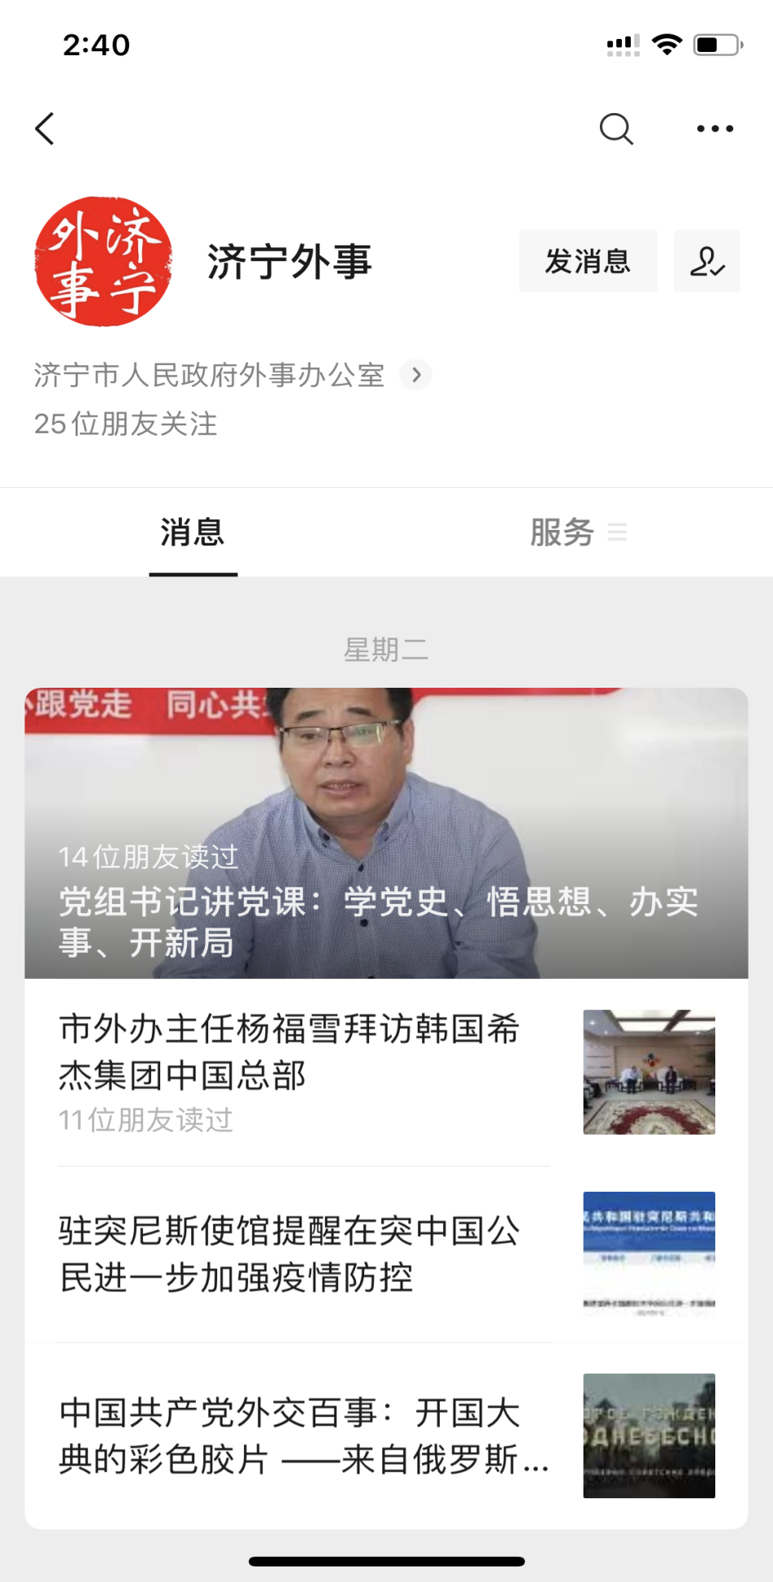
（五）监督保障情况
2021年，主要负责同志共听取三次政务公开工作汇报，要求切实把加强政务公开工作摆在更加突出的位置，细化政务公开工作任务，确保政务公开信息定期梳理、内容准确、发布及时。加强对责任科室依托网站平台及时发布政府信息情况的督查考核，制定《济宁市人民政府外事办公室政府信息公开登记表》，严格按照规范公文办理和保密工作要求，要求拟制公文必须明确公开属性，在公文审核阶段一并报批。政务公开领导小组办公室强化日常监督和定期督查评估，并将政务公开工作纳入绩效考核。
二、主动公开政府信息情况
第二十条第（一）项
信息内容 | 本年制发件数 | 本年废止件数 | 现行有效件数
规章 | 0 | 0 | 0
行政规范性文件 | 0 | 0 | 0
第二十条第（五）项
信息内容 | 本年处理决定数量
行政许可 | 0
第二十条第（六）项
信息内容 | 本年处理决定数量
行政处罚 | 0
行政强制 | 0
第二十条第（八）项
信息内容 | 本年收费金额（单位：万元）
行政事业性收费 | 0
三、收到和处理政府信息公开申请情况
（本列数据的勾稽关系为：第一项加第二项之和，等于第三项加第四项之和） |  |  | 申请人情况
 |  |  | 自然人 | 法人或其他组织 |  |  |  |  | 总计
 |  |  | 自然人 | 商业  企业 | 科研  机构 | 社会公益组织 | 法律服务机构 | 其他 | 总计
一、本年新收政府信息公开申请数量 |  |  | 0 | 0 | 0 | 0 | 0 | 0 | 0
二、上年结转政府信息公开申请数量 |  |  | 0 | 0 | 0 | 0 | 0 | 0 | 0
三、本年度办理结果 | （一）予以公开 |  | 0 | 0 | 0 | 0 | 0 | 0 | 0
三、本年度办理结果 | （二）部分公开（区分处理的，只计这一情形，不计其他情形） |  | 0 | 0 | 0 | 0 | 0 | 0 | 0
三、本年度办理结果 | （三）不予公开 | 1.属于国家秘密 | 0 | 0 | 0 | 0 | 0 | 0 | 0
三、本年度办理结果 | （三）不予公开 | 2.其他法律行政法规禁止公开 | 0 | 0 | 0 | 0 | 0 | 0 | 0
三、本年度办理结果 | （三）不予公开 | 3.危及“三安全一稳定” | 0 | 0 | 0 | 0 | 0 | 0 | 0
三、本年度办理结果 | （三）不予公开 | 4.保护第三方合法权益 | 0 | 0 | 0 | 0 | 0 | 0 | 0
三、本年度办理结果 | （三）不予公开 | 5.属于三类内部事务信息 | 0 | 0 | 0 | 0 | 0 | 0 | 0
三、本年度办理结果 | （三）不予公开 | 6.属于四类过程性信息 | 0 | 0 | 0 | 0 | 0 | 0 | 0
三、本年度办理结果 | （三）不予公开 | 7.属于行政执法案卷 | 0 | 0 | 0 | 0 | 0 | 0 | 0
三、本年度办理结果 | （三）不予公开 | 8.属于行政查询事项 | 0 | 0 | 0 | 0 | 0 | 0 | 0
三、本年度办理结果 | （四）无法提供 | 1.本机关不掌握相关政府信息 | 0 | 0 | 0 | 0 | 0 | 0 | 0
三、本年度办理结果 | （四）无法提供 | 2.没有现成信息需要另行制作 | 0 | 0 | 0 | 0 | 0 | 0 | 0
三、本年度办理结果 | （四）无法提供 | 3.补正后申请内容仍不明确 | 0 | 0 | 0 | 0 | 0 | 0 | 0
 | （五）不予处理 | 1.信访举报投诉类申请 | 0 | 0 | 0 | 0 | 0 | 0 | 0
 | （五）不予处理 | 2.重复申请 | 0 | 0 | 0 | 0 | 0 | 0 | 0
 | （五）不予处理 | 3.要求提供公开出版物 | 0 | 0 | 0 | 0 | 0 | 0 | 0
 | （五）不予处理 | 4.无正当理由大量反复申请 | 0 | 0 | 0 | 0 | 0 | 0 | 0
 | （五）不予处理 | 5.要求行政机关确认或重新出具已获取信息 | 0 | 0 | 0 | 0 | 0 | 0 | 0
 | （六）其他处理 | 1.申请人无正当理由逾期不补正、行政机关不再处理其政府信息公开申请 | 0 | 0 | 0 | 0 | 0 | 0 | 0
 | （六）其他处理 | 2.申请人逾期未按收费通知要求缴纳费用、行政机关不再处理其政府信息公开申请 | 0 | 0 | 0 | 0 | 0 | 0 | 0
 | （六）其他处理 | 3.其他 | 0 | 0 | 0 | 0 | 0 | 0 | 0
 | （七）总计 |  | 0 | 0 | 0 | 0 | 0 | 0 | 0
四、结转下年度继续办理 |  |  | 0 | 0 | 0 | 0 | 0 | 0 | 0
- 政府信息公开行政复议、行政诉讼情况
行政复议 |  |  |  |  | 行政诉讼
结果维持 | 结果  纠正 | 其他  结果 | 尚未  审结 | 总计 | 未经复议直接起诉 |  |  |  |  | 复议后起诉
 |  |  |  |  | 结果  维持 | 结果  纠正 | 其他  结果 | 尚未  审结 | 总计 | 结果  维持 | 结果  纠正 | 其他  结果 | 尚未  审结 | 总计
0 | 0 | 0 | 0 | 0 | 0 | 0 | 0 | 0 | 0 | 0 | 0 | 0 | 0 | 0
五、存在的主要问题及改进情况
2021年，我办政府信息公开工作虽取得新的成效，仍存在一些问题，如公开渠道有待多样化，公开机制还需进一步完善等。2022年，我办将认真贯彻中央、省、市有关文件精神，不断完善政务信息公开的体制机制，全面拓展我办政务信息公开的深度、广度。主要打算如下：
1、进一步丰富政策法规解读的表现形式，图文并茂，增强可读性、生动性。完善重要事项和决策信息公开工作。
2、进一步完善重大决策公开和办公会议公开，建立有效的信息采集、审核、发布、更新制度，深入推进决策、执行、管理、服务、结果五公开。
3、进一步改善门户网站的服务效能，提高重点政务信息的公开实效，确保依申请公开和政务服务平台办事渠道畅通，力争为广大群众提供更方便、更全面的政府信息公开服务。
4、进一步加大业务人员的培训力度，提高政务公开、信息公开工作的业务素养。
六、其他需要报告的事项
（一）已发布2021年政务公开工作要点
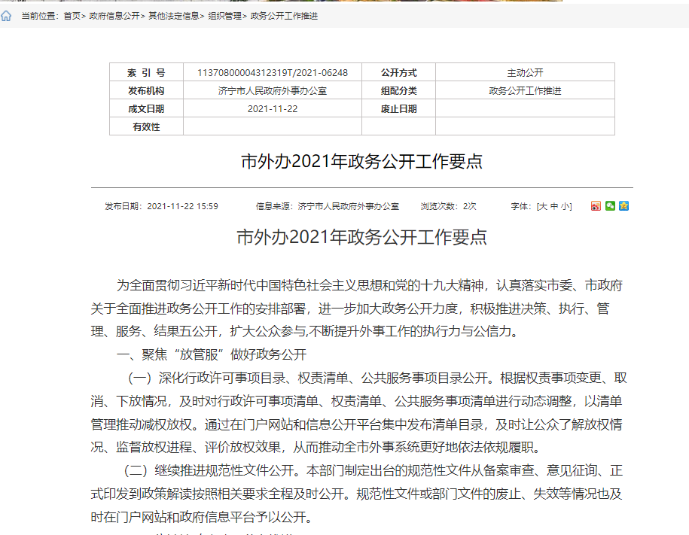
（二）创新举措
充分利用视频、图文等群众喜闻乐见的方式进行政策解读，不断提高传播的广度和深度，真正使政策贴进群众需求、深入人心。
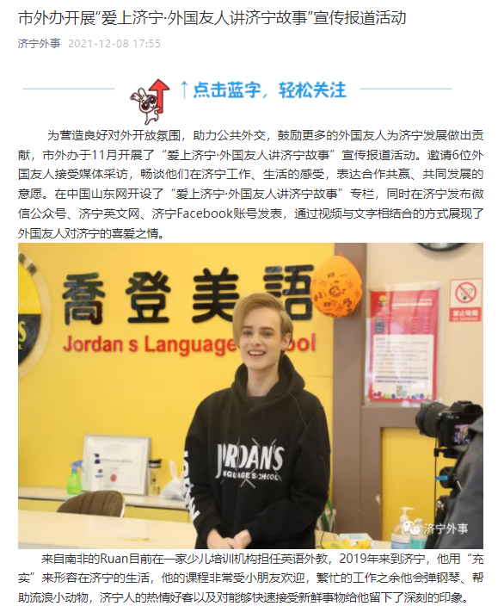
为及时让在济宁市的外籍人士第一时间了解防疫信息、疫苗接种情况，市外办主动提供英语、日语等7语种服务，并提供了 24 小时不同语种的咨询服务电话。
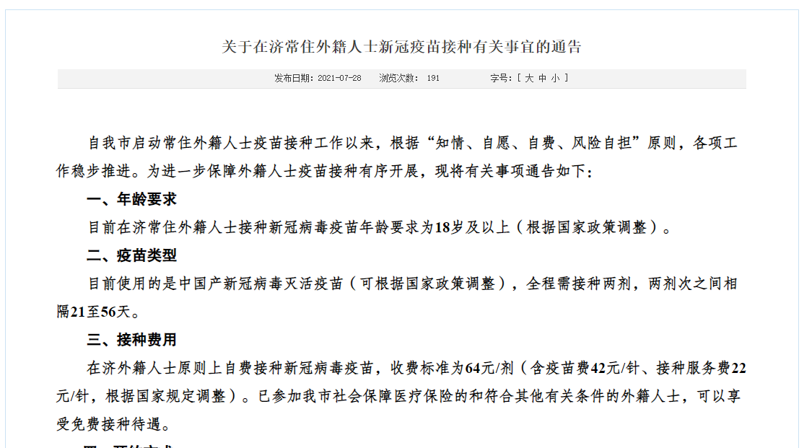
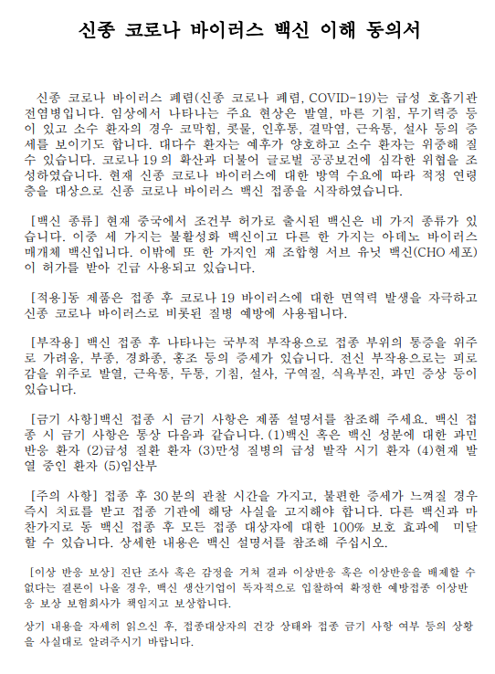
（一）本年度未收到信息公开申请事项，无收取信息处理费情况。
（二）本年度未收到人大代表建议和政协提案。

